南京市高校毕业生住房补贴申请流程
申请过程中请注意保持手机端和计算机端的同步
一、在手机端下载并安装“我的南京”APP。
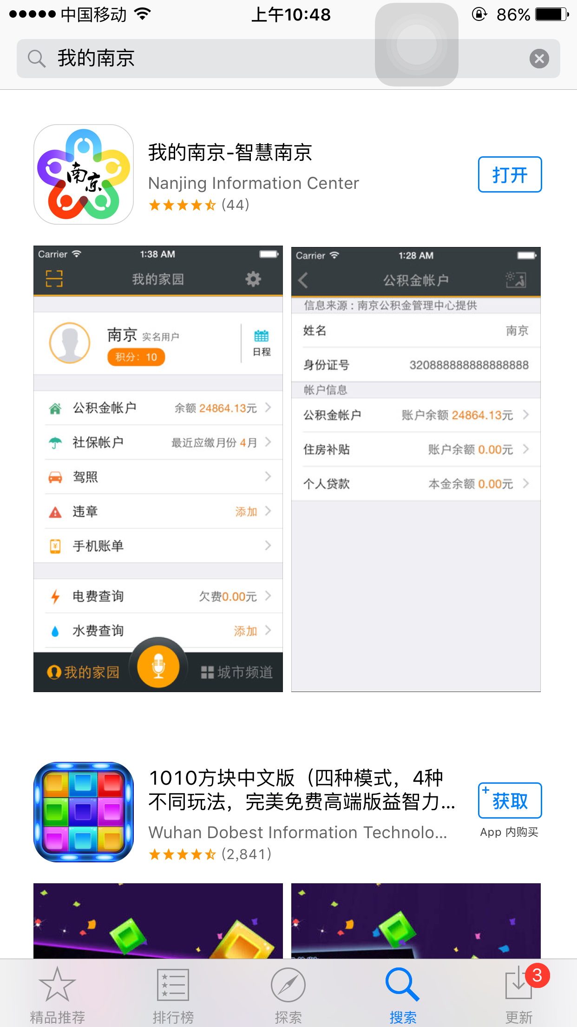

二、从计算机端登陆南京人力资源和社会保障局网站（http://www.njhrss.gov.cn/）
（1）依次点击进入申报页面。

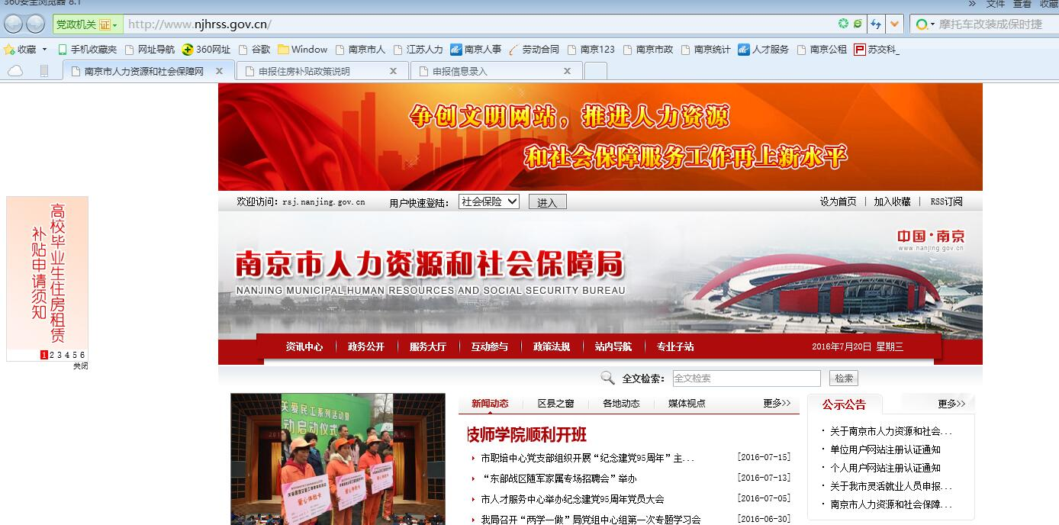

（2）
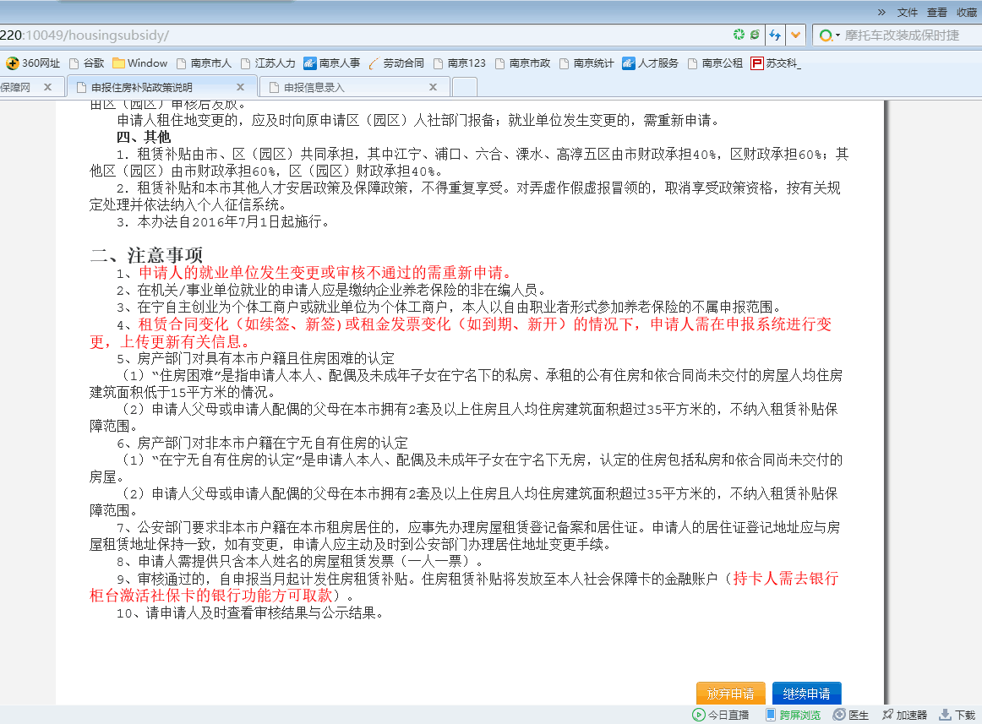
（3）点击继续申请后，出现二维码页面用在我的南京页面扫二维码
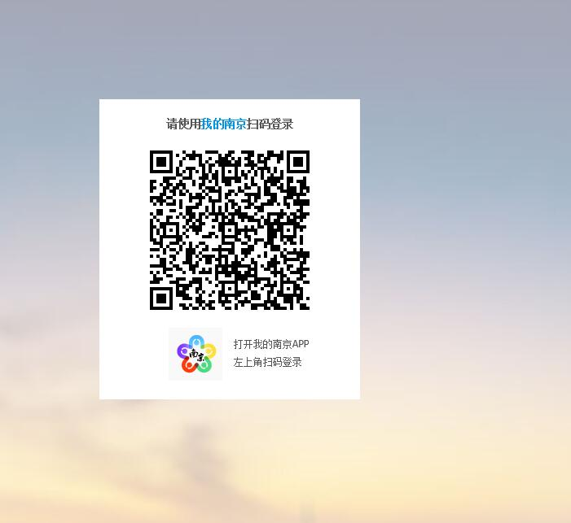

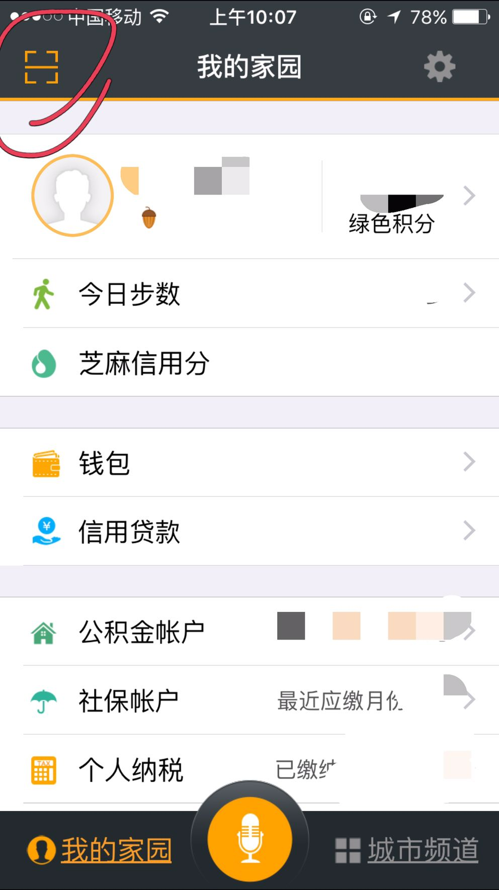

（4）手机显示补贴页面点击确定
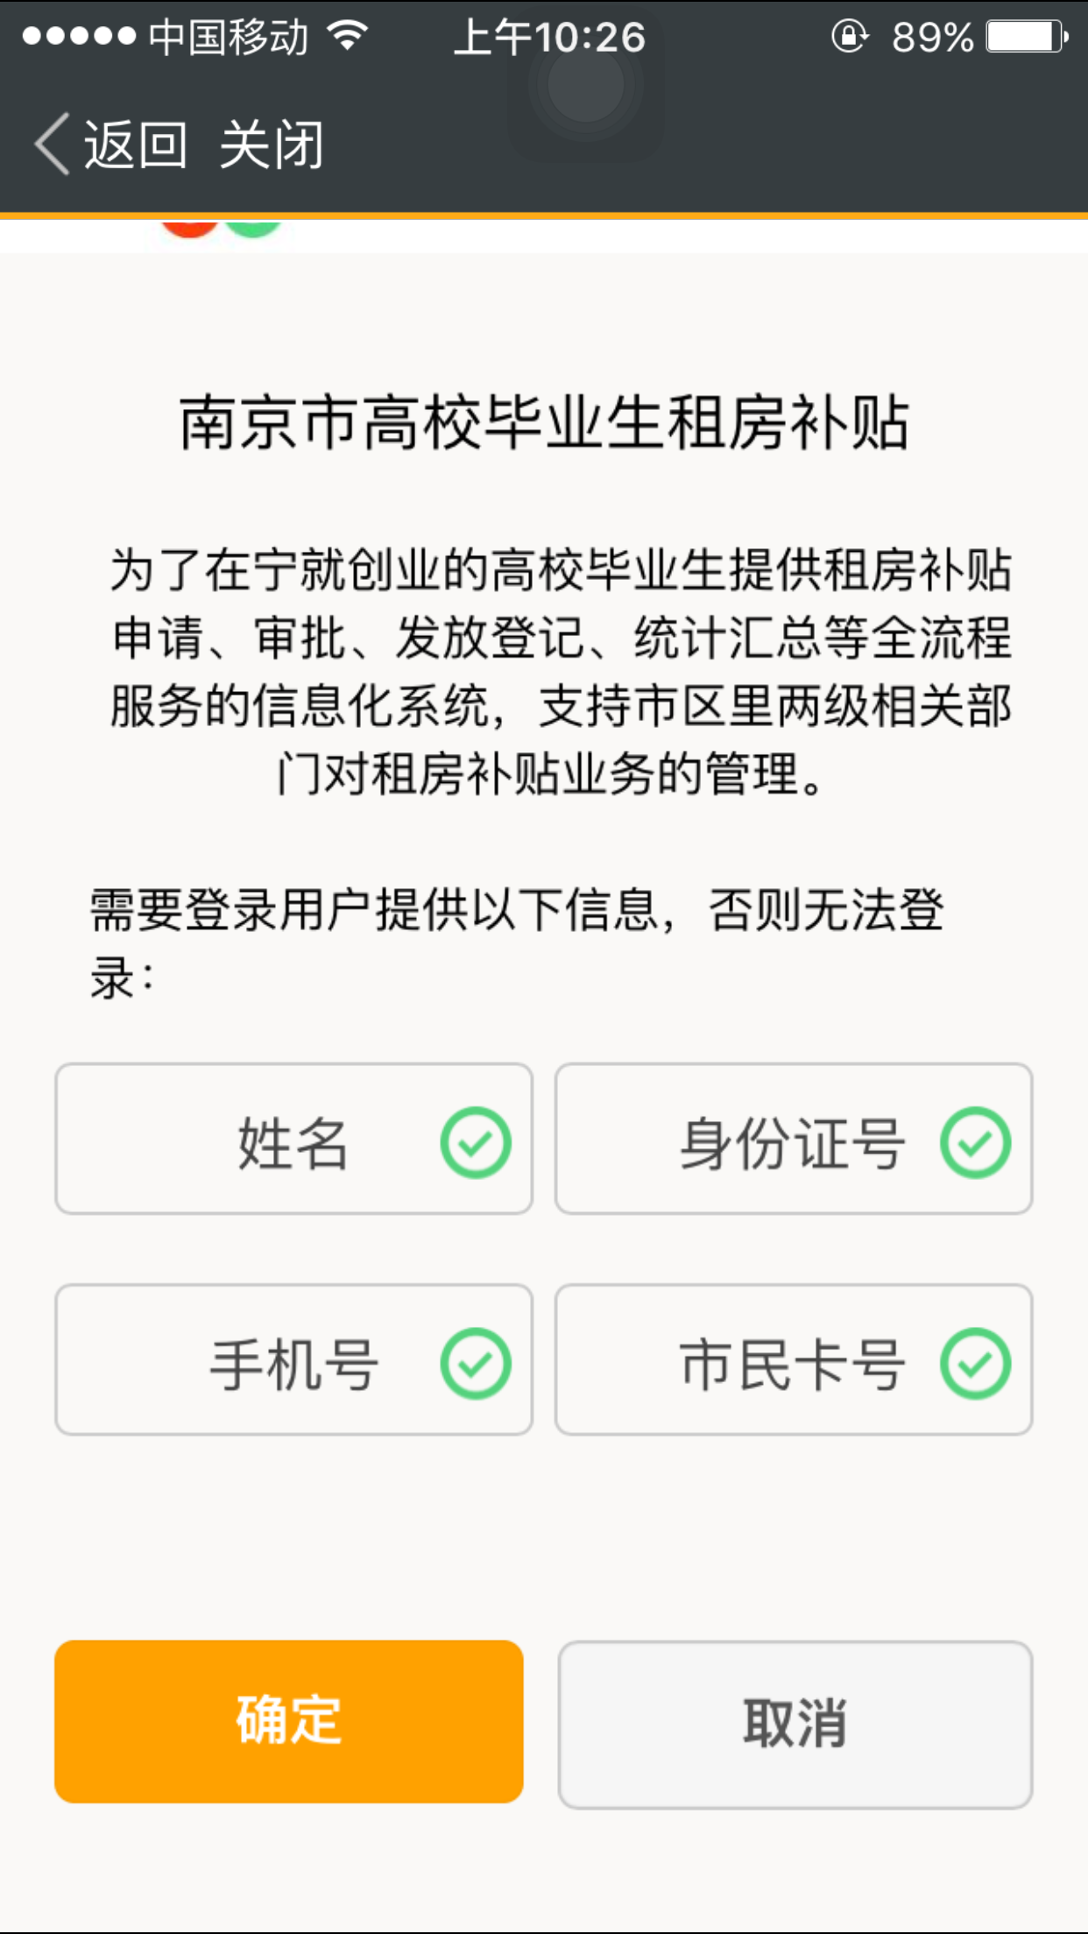

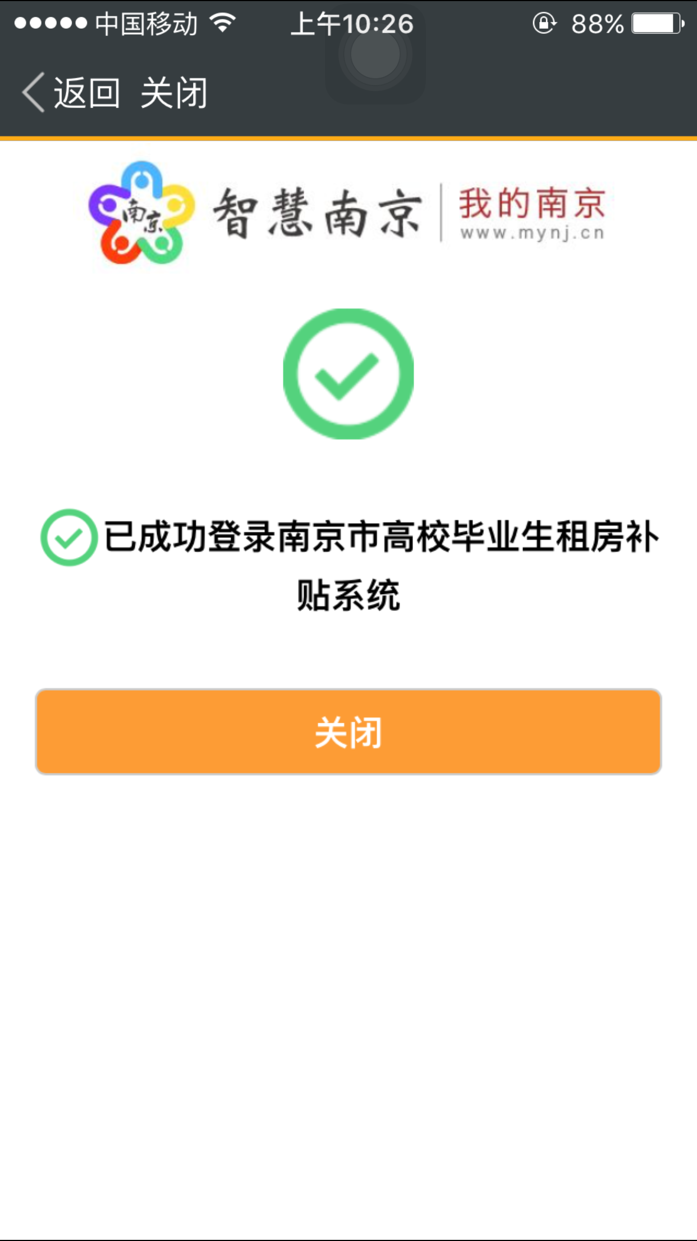

（5）电脑端自动跳转以下页面点击申请
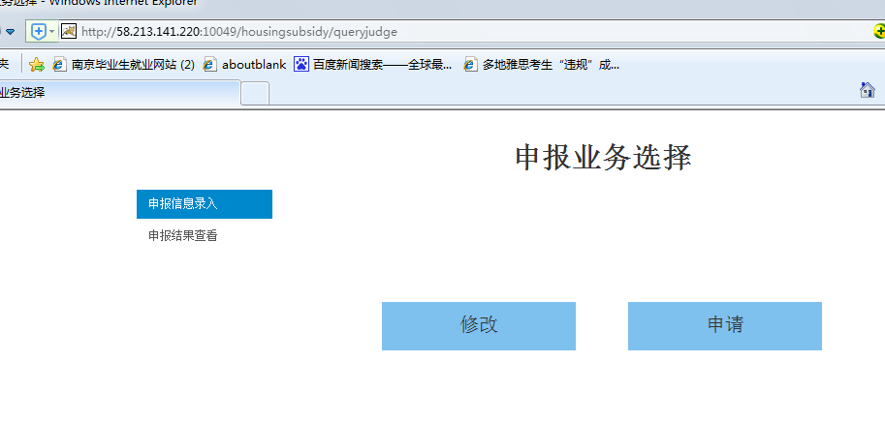

（6）详细录入各项信息并按要求上传审核资料
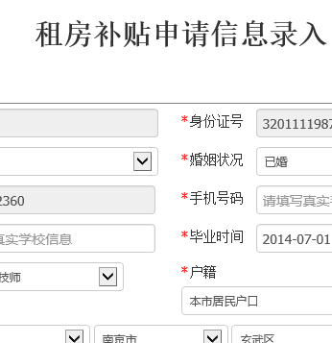

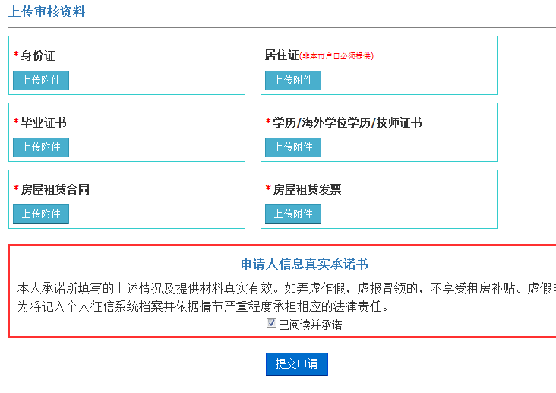
（7）完成流程。

